الجمهورية الجزائرية الديمقراطية الشعبية مديرية التربية لولاية بليدة
متوسطة العلامة عبد الحميد بن باديس - السنة الدراسية 2023/2024
المستوى : رابعة متوسط المــــدة: ساعة ونصف
اختبار الفصل الثاني في مــادة:العلوم الفيزيائية و التكنولوجيا
الوضعية الأولى:6ن
نغمر جزءا من صفيحة مغنزيوم Mgداخل كأس بيشر به محلول كبريتات النحاس(Cu²⁺+SO₄²⁻) ذو اللون الأزرق
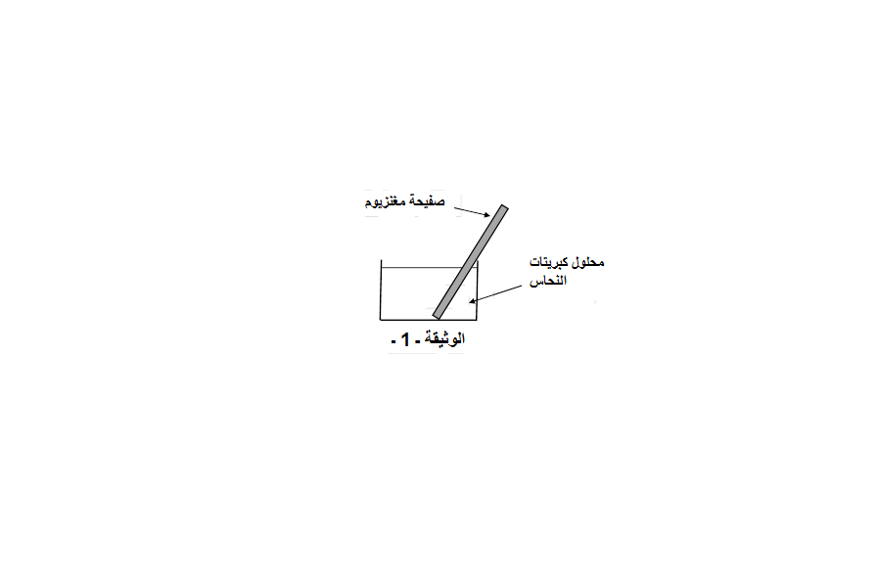
كما هو موضح في الوثيقة (1) بعد مدة زمنية نلاحظ اختفاء
اللون الأزرق تماما للمحلول وترسب طبقة من معدن النحاس
على الجزء المغمور من الصفيحة و تشكل محلول جديد مكون
من شوارد الكبريتاتSO₄²⁻ و شوارد المغنزيومMg²⁺.
- حدد الفرد الكيميائي المسؤول عن اللون الأزرق .
- قدم تفسيرا لاختفاء اللون الأزرق .
- سم المحلول الناتج واكتب صيغته الشاردية .
- أذكر الفرد الكيميائي الغير فعال (لم يشارك في التفاعل ) .
- أكتب المعادلة الكيميائية المنمذجة لتفاعل معدن المغنزيوم مع محلول كبريتات النحاس مبينا الحالة الفيزيائية.
الوضعیة الثانیة:6ن
لرفع كيس إسمنت إلى الطابق الرابع من عمارة لجأ العامل لإستعمال بكرة حيث يستلمها العامل أخر من نافذة الطابق الرابع ـــ الوثيقة الثانية ــ السندات : كتلة الكيس m = 50 kg . ثابت الجاذبية g = 10 N/kg . للتمثيل نستعمل : 1cm 250N التعليمات : 1ــ أحسب ثقل كيس الإسمنت واكمل الجدول التالي
القوة | نقطة التأثير | الحامل | الإتجاه | الشدة
الثقل | .......... | .......... | .......... | .........

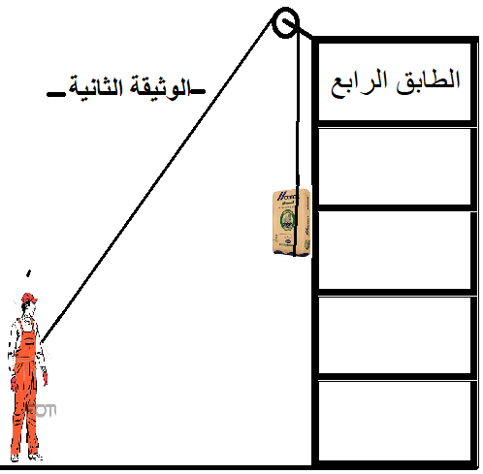

2 ــ مثل القوى المؤثرة على هذا الكيس في الموضعين التاليين : ـ أ ) ــ قبل رفعه ( عندما كانا موضوع على الأرض ) ـ ب) ــ أثناء الرفع (علما ان الكيس في حالة توازن)
الصفحة1/2 اقلب الورقة
الوضعية الإدماجية : (08 نقاط )
اشتكت عائشة لزوجها وضعية آلة غسيل الملابس، إذ كلما لمست هيكلها المعدني تصاب بصدمة كهربائية بالإضافة لانسداد أنابيبها الداخلية الخاصة بصرف المياه نتيجة ترسب مادة الكلس فيها ( كربونات الكالسيوم CaCO₃) ، فكر الزوج في اقتناء غسالة جديدة لكن اقترح عليه ابنه الذي يدرس السنة الرابعة متوسط مساعدته في إصلاح أعطاب الغسالة .
حسب مكتسباتك القبلية وبالاعتماد على المخطط المرفق لجزء من الشبكة الكهربائية للمنزل (الوثيقة 3 ) أجب عن ما يلي:
- أذكر الأسباب التي أدت لتعرض الأم لصدمة كهربائية .مع اقتراح حلول لتفاديها .
- قدم حلا لمعالجة انسدادأنابيب الغسالة ثم أكمل كتابة معادلة التفاعل الآتية .
CaCO₃(S)+ …(….+….)(…) (…..+……)(aq)+…….(g)+H₂O(…)

- أعد رسم المخطط مبينا عليه التعديلات و الإضافات اللازمة لحماية الأجهزة و مستعمليها من أخطار التيار الكهربائي

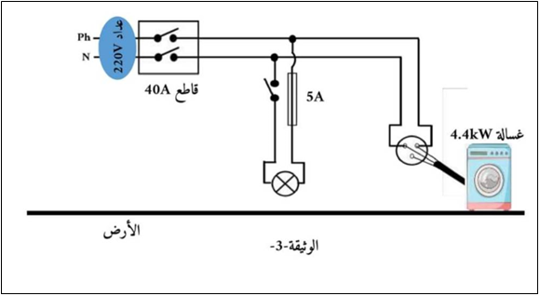
ـ بالتوفيق للجميع ـ

دعــاء يقال قبل الامتحان :
{رب اشرح لي صدري ، و يسر لي أمري ، و احلل عقدة من لساني يفقه قولي ، اللهم لا سهل إلا ما جعلته سهلا و أنت تجعل الحزن إذا شئت سهلا يا ارحم الرحمين}.
2/2

